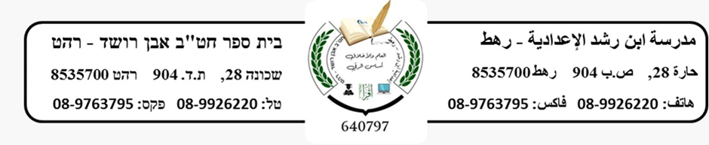
مهمة "2 "– الثامن "6"
16/10/2023
السلام عليكم ..
طلابي الأعزاء تحية طيبة وبعد ..
في هذه الظروف العصيبة أرجو لكم الصحة والسلامة والأمن والأمان ..
مرفق صورة توضيحة لمادة الضمائر الجر المتصلة بالاسماء والحروف المادة متواجدة في كتاب "الفينيق" الصفحة 79, ثم اجيبوا عن الأسئلة المطلوبة ادناه في دفاتركم.
المهمة : سؤال 3 صفحة 79
سؤال 8 صفحة 41
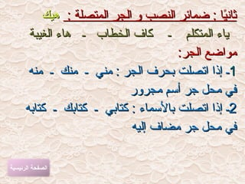
دمتم بحفظ الله ورعايته

